mopub接入文档

# 目录：

**1.****sdk的下载和安装****2**

2. **SDK初始化****4**

3.重点和注意点6

4**.****问题答疑和反馈****7**

MopubManager初始化成功后的回调函数



unity版本：2019.4.7

mopub unity： 5.15.0

Git：https://github.com/DarkYuanJs/SDKTemplate.git

1. mopub的下载和安装

[下载](https://github.com/mopub/mopub-unity-sdk/)mopub的最新unity安装包到本地，然后点击安装，可以点击下About Mopub SDK查看当前安装的版本，Manage SDKs 可以进行mopub的版本升级和安装adapter

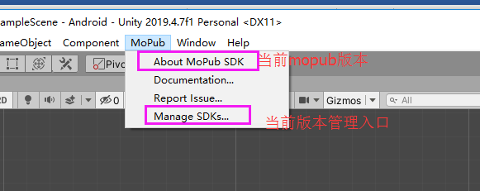

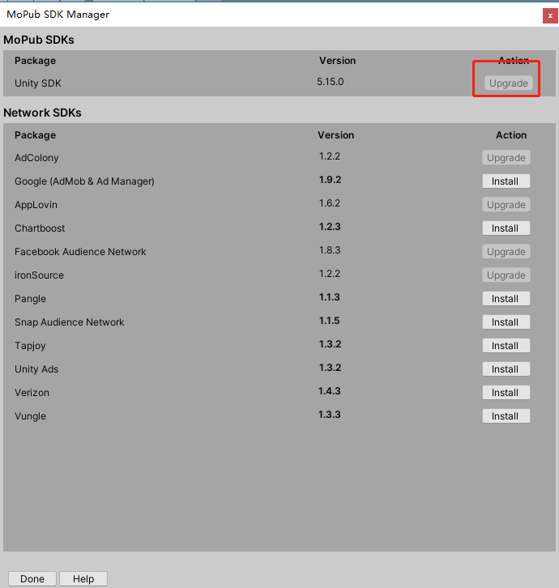

1. SDK初始化
2. 找到官方的Mopub/Prefabs/MoPubManager预制体
3. 把预制体挂载到一个不随着场景移除的GameObject上面
4. 在mopub Manager上面填写要初始化的苹果Appid和安卓的unitid 然后添加初始化成功后的callback函数，函数的回调里面必须要填写mopub初始化的广告模块，然后填写注册广告的所有回调

抄作业

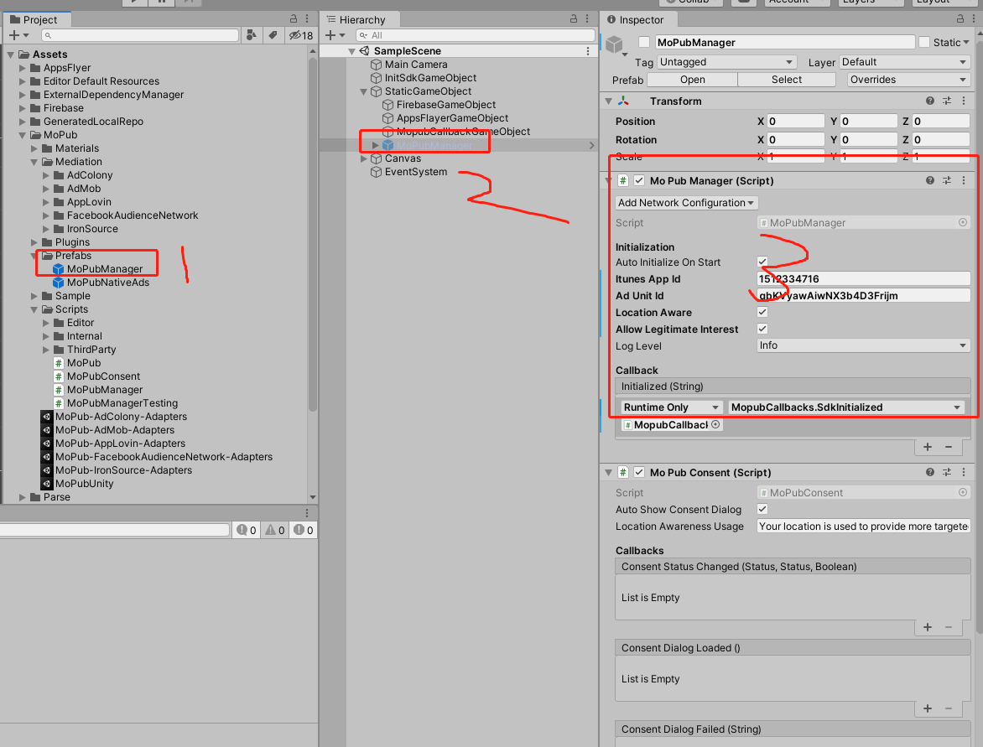

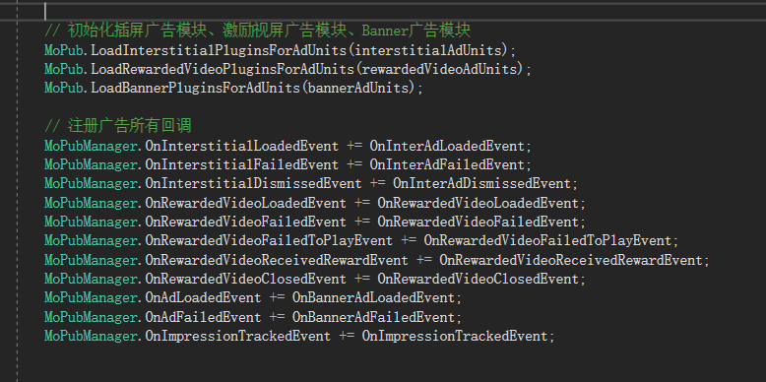

1. 重点和注意点
2. 注意mopubmanager的初始化成功的回调函数所在的callback必须也是需要挂载到常态不随着场景移除的GameObject上
3. mopubmanager (只能挂载一个，ios和android公用一个否则会有报错）
4. 部分广告平台需要单独配置广告id 比如admopub 需要在AndroidManifest.xml 中添加，注意字段一定要添加到<application>里面不然没有用

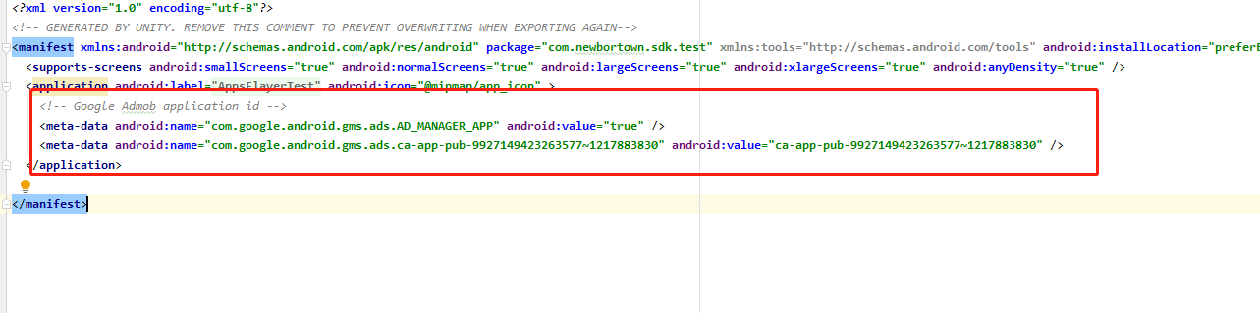

Ios中添加



1. 问题答疑和反馈

* 问：安装成功后导出androidstudio编译报错，编译合并manifest.xml文件报错

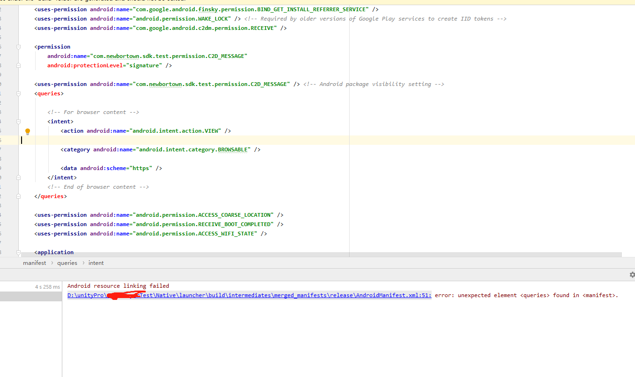

答：这个是androidstudio的默认gralde版本太低问题，在项目最外面的build.gradle中升级下gradle版本即可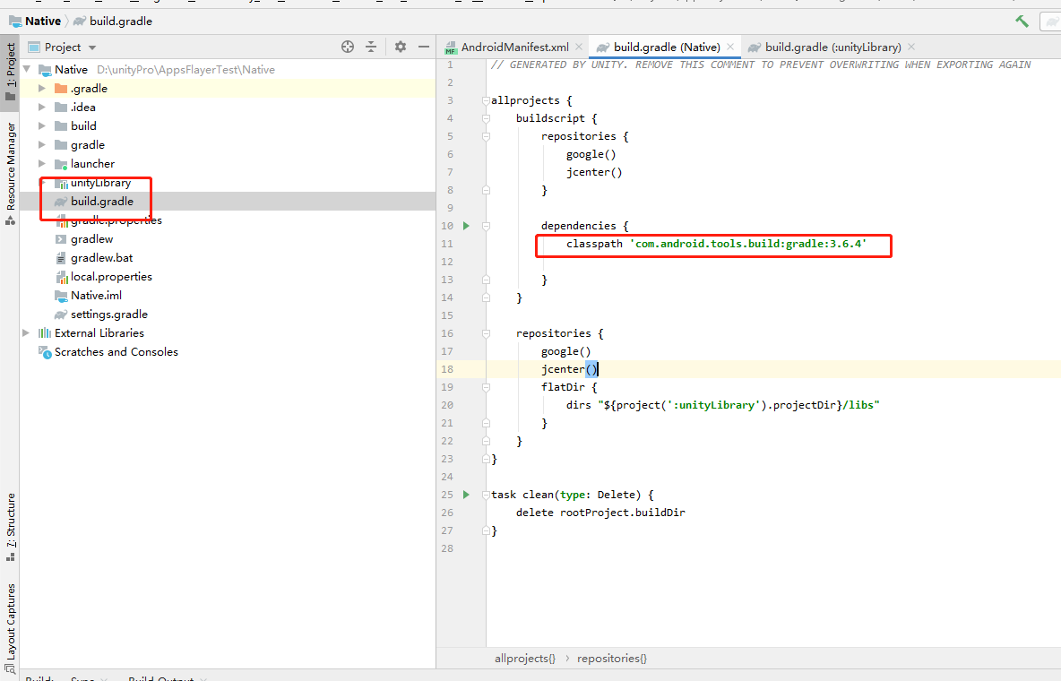

* 问：编译报错Error: null, Cannot fit requested classes in a single dex file (# methods: 114214 > 65536 ; # fields: 94936 > 65536)

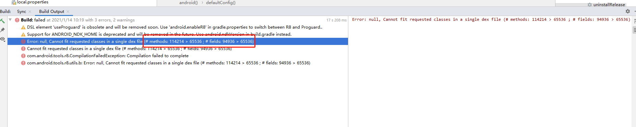

答：这个是编译文件超过最大值，添加下混合，一定要在launcher下的gradle下添加才行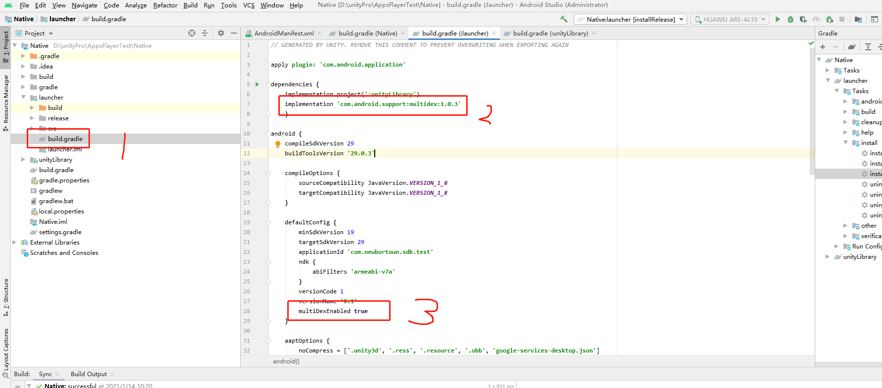

* 问：包编译通过了。但是打开就闪退

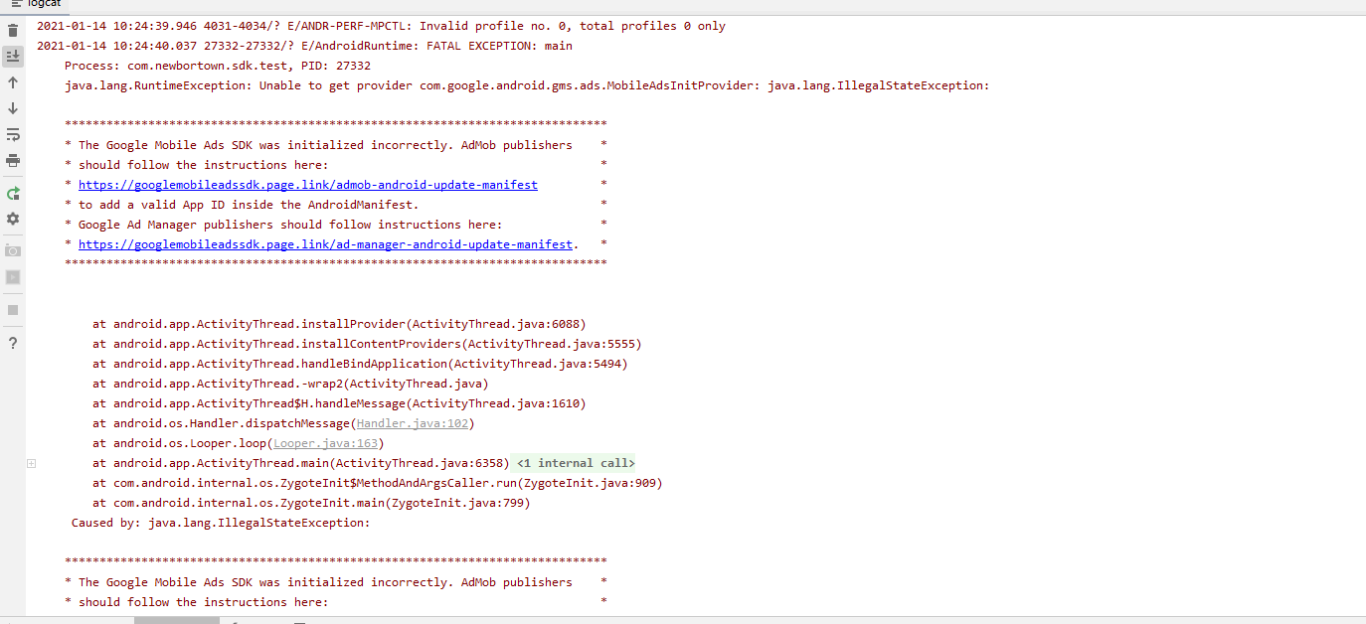

答：admob没有初始化id，一定要在launcher中的androidManifest.xml中添加id找运营要

